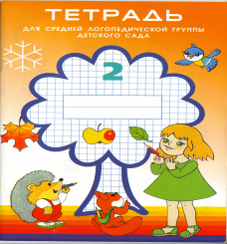

УДК 376.3
ББК 74.3
Н717
Нищева Н. В.
H717 Тетрадь №2 для средней логопедической группы детского сада (1-й год
обучения)/ Худ. И. Ф. Дукк. — СПб.: ДЕТСТВО-ПРЕСС, 2004. — 32 с.
ISBN 5-89814-070-0
Тетрадь составлена в соответствии с разработанной автором системой коррекци-
онной работы в средней логопедической группе. Тетрадь предусматривает не только
формирование речевых компонентов, но и сенсомоторное развитие детей, совершенствование
психических функций (зрительного и слухового восприятия, внимания, ре-
чеслуховой памяти, логического мышления). Всего по программе средней группы подготовлено
три тетради.
УДК 376.3
ББК 74.3
ISBN 5-89814-070-0
© Нищева Н. В., 2000
© Оформление. Издательство "ДЕТСТВО-ПРЕСС", 2000
Учебное издание
Наталия Валентиновна НИЩЕВА
ТЕТРАДЬ №2
для средней логопедической группы
детского сада
(1-й год обучения)
Художник И. Ф. ДУКК
Главный редактор С. Д. Ермолаев
Редактор и корректор С. А. Насонкина
Верстка М. В. Отс
ISBN 5-89814-070-0
9 7 8 5 8 9 8 " 1 4 0 7 0 0
Подписано в печать 23.06.04. Формат 6 0 x 9 0 / 1 6 . Печать офсетная.
Бумага офсетная. Печ. л. 2,0. Тираж 1 0 0 0 0 экз. Заказ № 1159.
Издагельство «.ДЕТСТВО-ПРЕСС». 197348, Санкт-Петербург, а/я 45.
Тел./факс (812) 3 0 3 - 8 9 - 5 8 .
E-mail: dctstvopress@mail.ru
Представитель в Москве: МО0 <•• Разум*, Ивановская ул., д. 34.
Тел.: (095) 9 7 6 - 6 5 - 3 3 .
Отпечатано с готовых диапозитивов в 0 0 0 «..Типография Правда 1906».
195299, С.-Петербург, Киришская ул., 2.

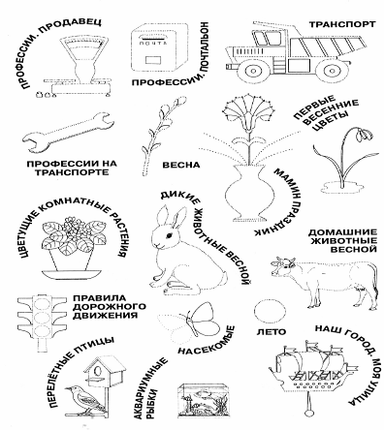

Чтобы взвесить колбасы,
Продавцу нужны...

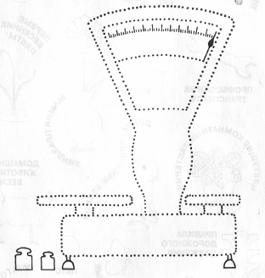

ПРОФЕССИИ. ПРОДАВЕЦ. Обведи и раскрась весы и гири. Нарисуй,
что ты хочешь взвесить на этих весах.

К почтовому ящику письма, как птицы,
Слетаются, чтобы отправиться в путь.
Кому — до Москвы, а кому — за границу,
Лишь адрес, дружок, написать не забудь.

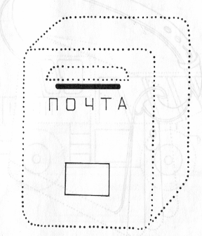

ПРОФЕССИИ. ПОЧТАЛЬОН. Обведи и раскрась синим карандашом
почтовый ящик. Нарисуй рядом с ним письмо.

В ней газеты и журналы.
Очень толстой сумка стала.

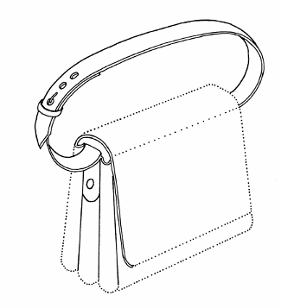

ПРОФЕССИИ. ПОЧТАЛЬОН. Обведи и раскрась коричневым карандашом
сумку почтальона. Нарисуй рядом газету и журнал.



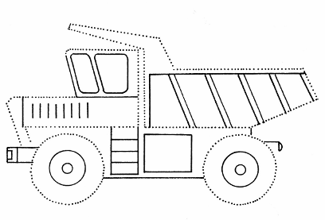

ТРАНСПОРТ. Обведи и раскрась кабину самосвала жёлтым карандашом,
а кузов красным. Окно обведи и раскрась голубым карандашом.
Нарисуй впереди фару жёлтым карандашом, а сзади — сигнальный
огонь красным карандашом. Колёса раскрась чёрным карандашом.

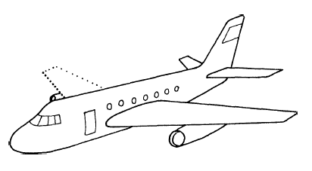

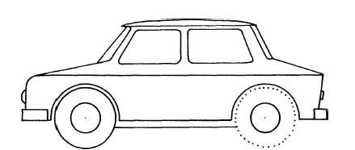

ТРАНСПОРТ. Дорисуй то, чего не хватает у машины и самолёта. Раскрась рисунки.

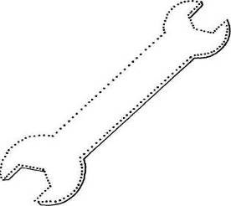

Этот ключ — не от ворот,
Не скрипичный ключ для нот,
Он не бьёт из-под земли —
В мастерской его нашли.

ПРОФЕССИИ НА ТРАНСПОРТЕ. Гаечный ключ нужен шофёру. Обведи
его и раскрась.

Настоящая машина
Не поедет без бензина.
Вот канистра для бензина,
Чтоб поехала машина.

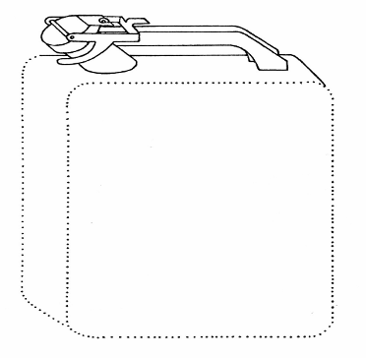

ПРОФЕССИИ НА ТРАНСПОРТЕ. Рассмотри картинку, послушай стихотворение.
Объясни, зачем шофёру нужна канистра. Нарисуй канистру
по точкам. Раскрась картинку.

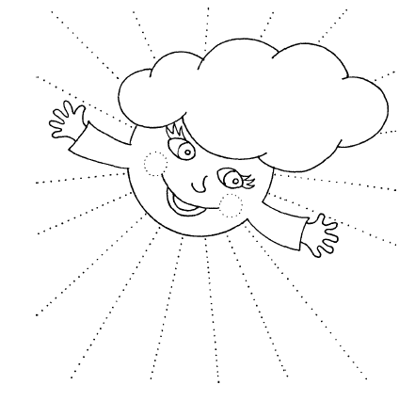\

Солнце вышло из-за тучки,
К нам протягивает ручки.
Ручки солнышка — лучи —
Так нежны и горячи.

ВЕСНА. Рассмотри картинку, полюбуйся весёлым солнышком. Возьми
жёлтый карандаш и нарисуй солнышку лучи по точкам. Запомни:
яркое и тёплое солнышко — главная примета весны.

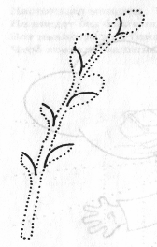

Самый первый день весны,
Самый-самый первый!
На опушке, у сосны,
Распустилась...

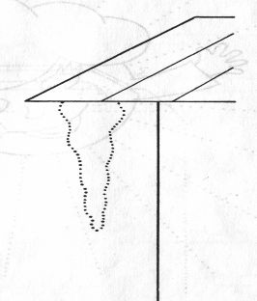

Рад весне братишка Сашка
И собака рада Жулька.
На припёке с крыши нашей
Утром свесилась...

ВЕСНА. Обведи веточку вербы, раскрась её коричневым карандашом,
нарисуй ещё четыре комочка-цветочка.
Обведи сосульку, раскрась её голубым карандашом. Нарисуй и раскрась
три капельки, которые капают с сосульки.

Ручеёк бежит, звеня.
Есть скорлупка у меня.
Смастерю кораблик сам
И отправлю по волнам

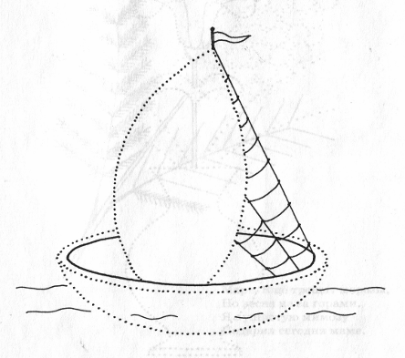

ВЕСНА. Обведи и раскрась кораблик. Голубым карандашом нарисуй
от края до края листа извилистый ручеёк, по которому плывёт кораблик.

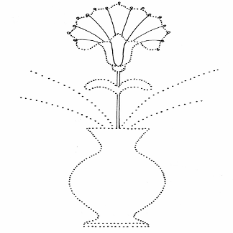

МАМИН ПРАЗДНИК. Нарисуй сказочный букет для мамы. Обведи вазу,
укрась её узором, раскрась. Обведи стебельки и один сказочный
цветок. Остальные цветы придумай и нарисуй сам. Раскрась цветы
разными карандашами. Подари рисунок маме.

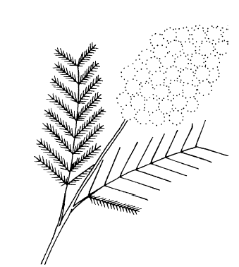

Март. Ещё трещат морозы,
Но весна не за горами.
Я пушистую мимозу
Подарил сегодня маме.

ПЕРВЫЕ ВЕСЕННИЕ ЦВЕТЫ. Раскрась зелёным карандашом веточку
и листики мимозы, жёлтым карандашом — цветки мимозы. Дорисуй
веточку с листочками.

Самый первый, самый тонкий
Есть цветок с названьем нежным.
Как привет капели звонкой,
Называется...

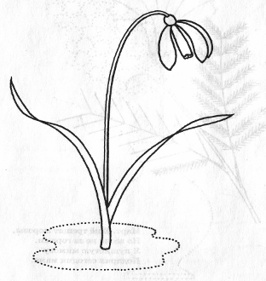

ПЕРВЫЕ ВЕСЕННИЕ ЦВЕТЫ. Обведи зелёным карандашом листочки
и стебелёк подснежника, синим карандашом — цветок. Раскрась листочки
и цветок. Справа нарисуй ещё одну проталинку и подснежник на
ней. Проталинки можешь раскрасить чёрным карандашом.

Рано-рано поутру
Лейку новую беру.
Мне воды не жалко.
Пей, моя...
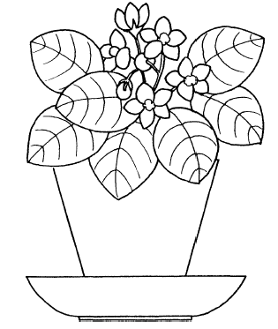

ЦВЕТУЩИЕ КОМНАТНЫЕ РАСТЕНИЯ. Обведи и раскрась фиалку.
Запомни, как она выглядит.

Гуляю на балконе я
Там, где цветёт...

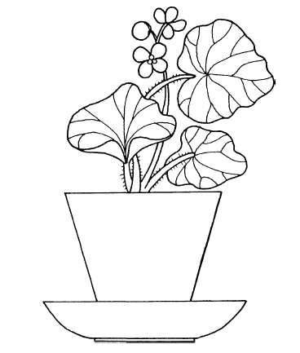

ЦВЕТУЩИЕ КОМНАТНЫЕ РАСТЕНИЯ. Обведи и раскрась рисунок.
Дорисуй ещё 3 цветка бегонии.

В серой шубке,
Маленький, длинноухий.

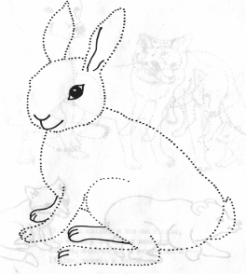

ДИКИЕ ЖИВОТНЫЕ ВЕСНОЙ. Это загадка про зайчика зимой или
весной? Почему? Обведи зайчика, правильно раскрась его.

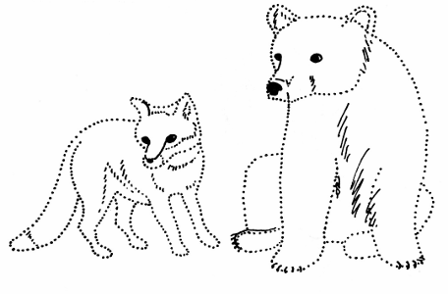

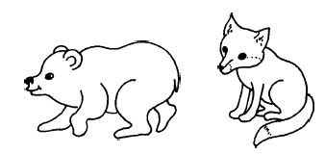

ДИКИЕ ЖИВОТНЫЕ ВЕСНОЙ. К весне у диких животных появляются
детёныши. Правильно назови мам и детёнышей, обведи их, раскрась.
Найди каждой маме детёныша: проведи дорожку от мамы к её детёнышу.

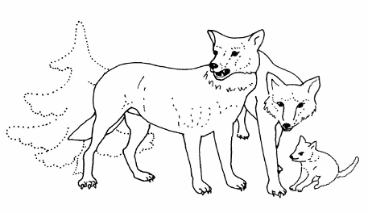

Волки вышли из-за ёлки,
На охоту вышли волки.
Волк, волчица и волчонок
Папа, мама и ребёнок.

ДИКИЕ ЖИВОТНЫЕ ВЕСНОЙ. Рассмотри картинку, послушай стихотворение.
Повтори названия животных. Обведи ёлку по точкам. Раскрась
картинку.

. Стоит гора:
Спереди — вилы,
Сзади — метла.

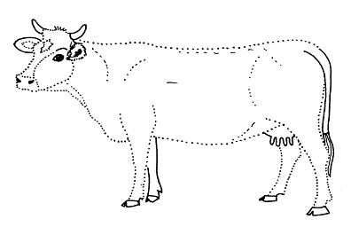

ДОМАШНИЕ ЖИВОТНЫЕ ВЕСНОЙ. Обведи корову. Раскрась её, нарисуй
зелёную травку, на которой пасётся корова. Вспомни, как называется
детёныш коровы.

— Гав! Гав! Гав! —
Щенок в корзинке.
— Гав! Гав! Гав! —
Пятно на спинке.
— Очень страшно одному.
Где же мама? Не пойму!

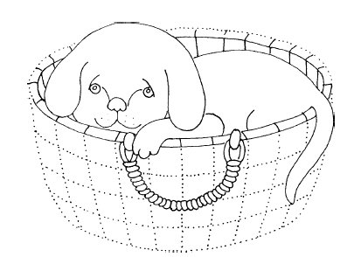

ДОМАШНИЕ ЖИВОТНЫЕ. Рассмотри картинку, послушай стихотворение.
Вспомни, как называется мама щенка. Обведи по точкам корзинку,
нарисуй пятно на спинке щенка. Раскрась картинку.

На шесте

дворец,
Во дворце певец,
А зовут его

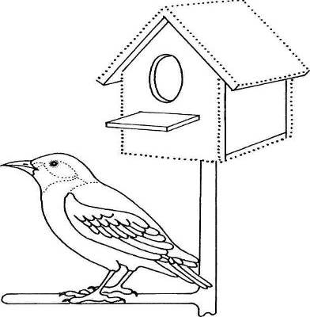

ПЕРЕЛЁТНЫЕ ПТИЦЫ. Обведи скворечник и скворца. Правильно раскрась рисунок. Нарисуй небо и солнышко.

Я проворна, легкокрыла,
Хвост раздвоен, словно вилы.
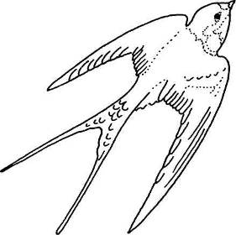

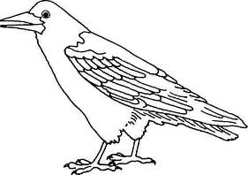
Чёрный, проворный,
Кричит: «Крак!»
Червякам — враг

ПЕРЕЛЁТНЫЕ ПТИЦЫ.
Обведи и раскрась ласточку и грача. Запомни, как они выглядят.

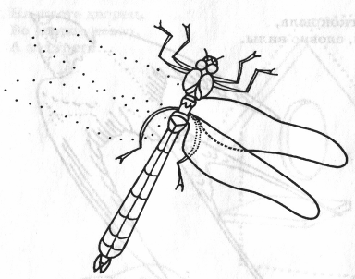

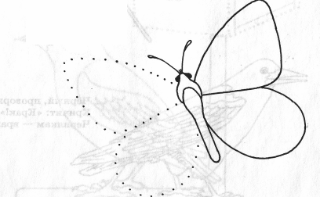

НАСЕКОМЫЕ. Каких насекомых ты видишь? Обведи насекомых, дорисуй
им крылья, правильно раскрась.

Пчёлка вьётся над цветами
И над вазочками вьётся.
Мы цветы расставим сами,
Раз уж ей не удаётся.

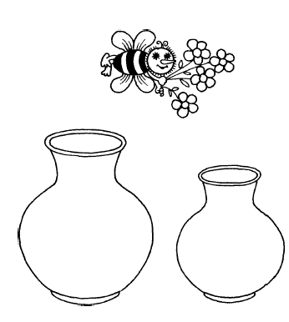

НАСЕКОМЫЕ. Рассмотри картинку. Помоги пчёлке: нарисуй три таких
же, как у неё, цветка в большой вазе и один — в маленькой. Раскрась
большую вазу красным карандашом, а маленькую синим. Сколько цвсч-
ков в каждой вазе? В какой вазе больше цветков, в какой меньше?

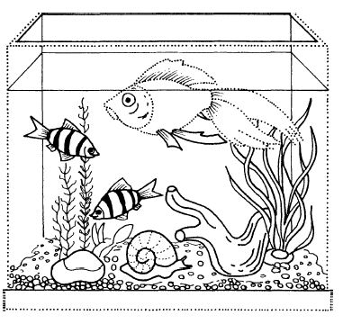
К нам из сказки приплыла,
Там царицею была.
Рыбка эта не простая,
Рыбка эта...

АКВАРИУМНЫЕ РЫБКИ. Обведи аквариум. Обведи и раскрась золотую
рыбку. Запомни, как она выглядит. Обведи и раскрась травинки - водоросли.
Дорисуй и раскрась улитку. Нарисуй ещё трёх улиток. Жёлтым
карандашом раскрась песок на дне, голубым карандашом — воду.

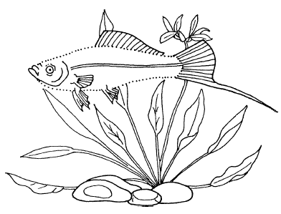

Эта рыбка-меченосец
Длинный острый хвостик носит.

АКВАРИУМНЫЕ РЫБКИ. Рассмотри картинку, послушай стихотворение.
Покажи, где у меченосца туловище, голова, хвост, плавники. Дорисуй
рыбку по точкам. Раскрась водоросли и камни. Не забудь нарисовать
голубым карандашом воду вокруг рыбки.

Есть гордость Петербурга —
Кораблик золотой.
Он высоко на шпиле
Над самою Невой.
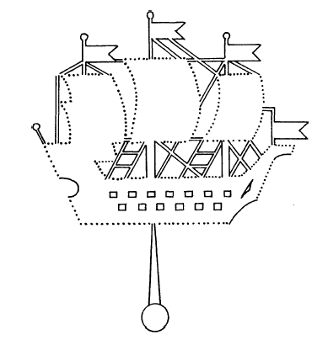

НАШ ГОРОД. МОЯ УЛИЦА. Обведи кораблик. Подумай: раз он золо
той, каким карандашом его лучше раскрасить?

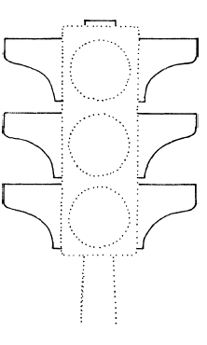

У него глаза цветные,
Не глаза, а три огня.
Он по очереди ими
Сверху смотрит на меня.

ПРАВИЛА ДОРОЖНОГО ДВИЖЕНИЯ. Обведи и правильно раскрась
светофор.

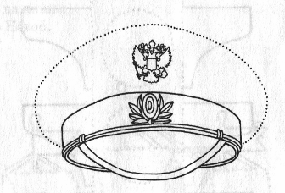

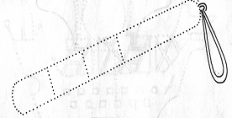
Посмотрите-ка, ребята:
Это жезл полосатый.
Регулировать движенье
Он поможет, без сомненья.

ПРАВИЛА ДОРОЖНОГО ДВИЖЕНИЯ. Обведи и раскрась жезл, который
помогает милиционеру регулировать уличное движение. Дорисуй

и раскрась фуражку регулировщика.

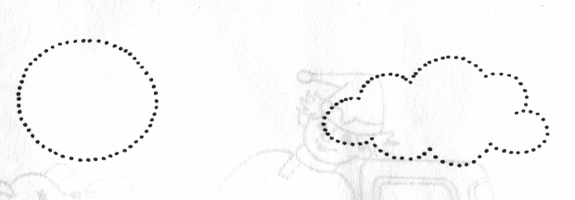
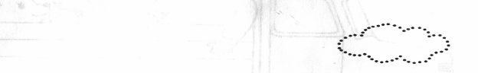
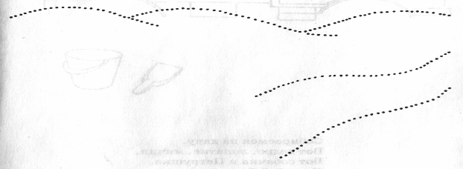

ЛЕТО. Обведи солнышко. Раскрась его. Нарисуй ему много лучей. Обведи облака. Раскрась небо вокруг них в голубой цвет. Дорисуй речку до конца страницы. Раскрась её. Нарисуй цветы по берегам речки

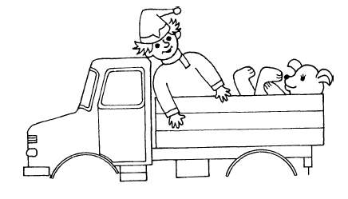
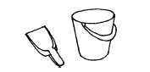

Собираемся на дачу.
Вот ведро, лопатка, мячик,
Вот собачка и Петрушка.
Я с собой беру игрушки.

ЛЕТО. Что тебе особенно нравится на картинке? Какой игрушки из стихотворения
не хватает. Нарисуй эту игрушку. Чего не хватает у грузовика?
Нарисуй колёса. Раскрась картинку и расскажи, какие игрушки ты
возьмёшь с собой, когда поедешь на дачу.

